 บันทึกข้อความ
ส่วนราชการ สำนักงานสาธารณสุขอำเภอแวงน้อย อำเภอแวงน้อย จังหวัดขอนแก่น ๐๔๓-๔๙๙๐๗๑
ที่ ขก 2533/522 วันที่ 20 เดือน ธันวาคม 256๗
เรื่อง แจ้งเวียนประกาศสำนักงานปลัดกระทรวงสาธารณสุขว่าด้วย แนวทางปฏิบัติงานเพื่อตรวจสอบบุคลากรในหน่วยงานด้านการจัดซื้อจัดจ้าง พ.ศ. 2560 และขออนุญาตนำไปเผยแพร่บนเว็บไซต์ของหน่วยงาน
เรียน หัวหน้ากลุ่มงาน หัวหน้าฝ่าย เจ้าหน้าที่ สสอ.แวงน้อยทุกคน
ด้วยสำนักงานสาธารณสุขอำเภอแวงน้อย ขอแจ้งเวียนประกาศ สำนักงานปลัดกระทรวงสาธารณสุขว่าด้วย แนวทางปฏิบัติงานเพื่อตรวจสอบบุคลากรในหน่วยงานด้านการจัดซื้อจัดจ้าง พ.ศ. 2560 และแบบแสดงความบริสุทธิ์ในในการจัดซื้อจัดจ้างของหน่วยงาน เพื่อป้องกันผลประโยชน์ทับซ้อน และเป็นการเปิดเผยข้อมูลความขัดแย้งทางผลประโยชน์ของหัวหน้าเจ้าหน้าที่ เจ้าหน้าที่ และผู้ตรวจรับพัสดุ จำนวน 2 แบบ คือวงเงินเล็กน้อยไม่ถึง 100,000 บาท และวงเงินเกิน 100,000 บาท
จึงแจ้งเวียนให้บุคลากรทุกคนได้ทราบโดยทั่วกัน และถือปฏิบัติตามประกาศดังกล่าวอย่างเคร่งครัด และนำไปเผยแพร่บนเว็บไซต์ของหน่วยงาน
จึงเรียนมาเพื่อทราบโดยทั่วกัน

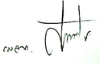

(สายัน ภาคโภไคย)
สาธารณสุขอำเภอแวงน้อย

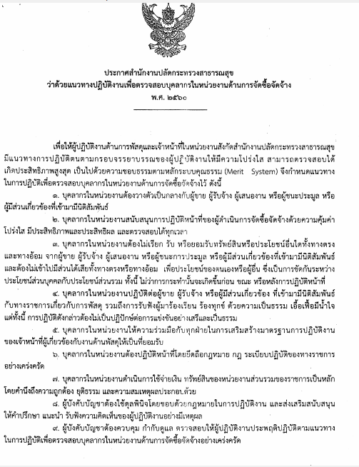

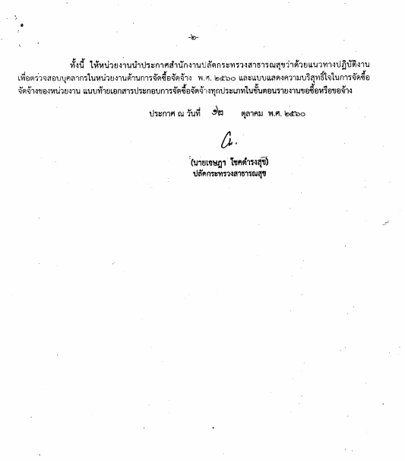

แบบแสดงความบริสุทธิ์ใจในการจัดซื้อจัดจ้างทุกวิธีของหน่วยงาน
ในการเปิดเผยข้อมูลความขัดแย้งทางผลประโยชน์
ของหัวหน้าเจ้าหน้าที่ เจ้าหน้าที่ และคณะกรรมการตรวจรับพัสดุ
-----------------------------------

ข้าพเจ้า ................................................................................................ (หัวหน้าเจ้าหน้าที่)
ข้าพเจ้า ................................................................................................ (เจ้าหน้าที่)
ข้าพเจ้า ................................................................................................ (ประธานกรรมการตรวจรับพัสดุ)
ข้าพเจ้า ................................................................................................ (กรรมการตรวจรับพัสดุ)
ข้าพเจ้า ................................................................................................ (กรรมการตรวจรับพัสดุ)

ขอให้คำรับรองว่าไม่มีความเกี่ยวข้องหรือมีส่วนได้ส่วนเสียไม่ว่าโดยตรงหรือโดยอ้อม หรือผลประโยชน์ใดๆ ที่ก่อให้เกิดความขัดแย้งทางผลประโยชน์กับผู้ขาย ผู้รับจ้าง ผู้เสนองาน หรือผู้ชนะประมูล หรือผู้มี
ส่วนเกี่ยวข้องที่เข้ามามีนิติสัมพันธ์ และวางตัวเป็นกลางในการดำเนินการเกี่ยวกับการพัสดุ ปฏิบัติหน้าที่
ด้วยจิตสำนึก ด้วยความโปร่งใส สามารถให้มีผู้เกี่ยวข้องตรวจสอบได้ทุกเวลา มุ่งประโยชน์ส่วนรวมเป็นสำคัญ ตามที่ระบุไว้ในประกาศสำนักงานปลัดกระทรวงสาธารณสุขว่าด้วยแนวทางปฏิบัติงานเพื่อตรวจสอบบุคลากรในหน่วยงานด้านการจัดซื้อจัดจ้าง พ.ศ. 2560
หากปรากฏว่าเกิดความขัดแย้งทางผลประโยชน์ระหว่างข้าพเจ้ากับผู้ขาย ผู้รับจ้าง ผู้เสนองาน หรือ
ผู้ชนะประมูล หรือผู้มีส่วนเกี่ยวข้องที่เข้ามามีนิติสัมพันธ์ ข้าพเจ้าจะรายงานให้ทราบโดยทันที

ลงนาม .................................................................
(หัวหน้าเจ้าหน้าที่)
ลงนาม .................................................................
(เจ้าหน้าที่)

ลงนาม .................................................................
(ประธานกรรมการตรวจรับพัสดุ)
ลงนาม .................................................................
(กรรมการตรวจรับพัสดุ)

ลงนาม .................................................................
(กรรมการตรวจรับพัสดุ)

หมายเหตุ หากเพิ่มเติมคณะกรรมการสามารถดำเนินการภายใต้แบบแสดงความบริสุทธิ์ใจ ฯ นี้ได้โดยอนุโลม

แบบแสดงความบริสุทธิ์ใจในการจัดซื้อจัดจ้างของหน่วยงาน (วงเงินเล็กน้อยไม่เกิน 100,000 บาท)
ในการเปิดเผยข้อมูลความขัดแย้งทางผลประโยชน์ของหัวหน้าเจ้าหน้าที่ เจ้าหน้าที่
และผู้ตรวจรับพัสดุ
-----------------------------------

ข้าพเจ้า ................................................................................................................ (หัวหน้าเจ้าหน้าที่)
ข้าพเจ้า ................................................................................................................ (เจ้าหน้าที่)
ข้าพเจ้า ................................................................................................................. (ผู้ตรวจรับพัสดุ)

ขอให้คำรับรองว่าไม่มีความเกี่ยวข้องหรือมีส่วนได้ส่วนเสียไม่ว่าโดยตรงหรือโดยอ้อม หรือผลประโยชน์ใดๆ ที่ก่อให้เกิดความขัดแย้งทางผลประโยชน์กับผู้ขาย ผู้รับจ้าง ผู้เสนองาน หรือผู้ชนะประมูล หรือผู้มี
ส่วนเกี่ยวข้องที่เข้ามามีนิติสัมพันธ์ และวางตัวเป็นกลางในการดำเนินการเกี่ยวกับการพัสดุ ปฏิบัติหน้าที่
ด้วยจิตสำนึก ด้วยความโปร่งใส สามารถให้มีผู้เกี่ยวข้องตรวจสอบได้ทุกเวลา มุ่งประโยชน์ส่วนรวมเป็นสำคัญ ตามที่ระบุไว้ในประกาศสำนักงานปลัดกระทรวงสาธารณสุขว่าด้วยแนวทางปฏิบัติงานเพื่อตรวจสอบบุคลากรในหน่วยงานด้านการจัดซื้อจัดจ้าง พ.ศ. 2560
หากปรากฏว่าเกิดความขัดแย้งทางผลประโยชน์ระหว่างข้าพเจ้ากับผู้ขาย ผู้รับจ้าง ผู้เสนองาน หรือ
ผู้ชนะประมูล หรือผู้มีส่วนเกี่ยวข้องที่เข้ามามีนิติสัมพันธ์ ข้าพเจ้าจะรายงานให้ทราบโดยทันที

ลงนาม .................................................................
(หัวหน้าเจ้าหน้าที่)
ลงนาม .................................................................
(เจ้าหน้าที่)

ลงนาม .................................................................
(ผู้ตรวจรับพัสดุ)

